Отчет по «АВЕРС: Заведующая ДОУ»

1. Установка

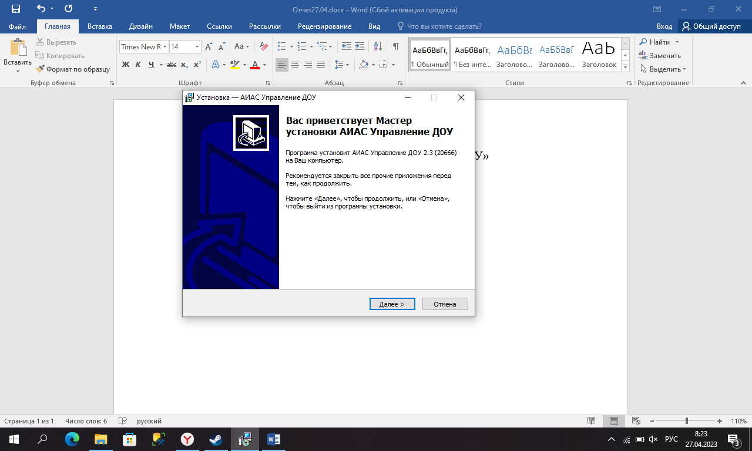

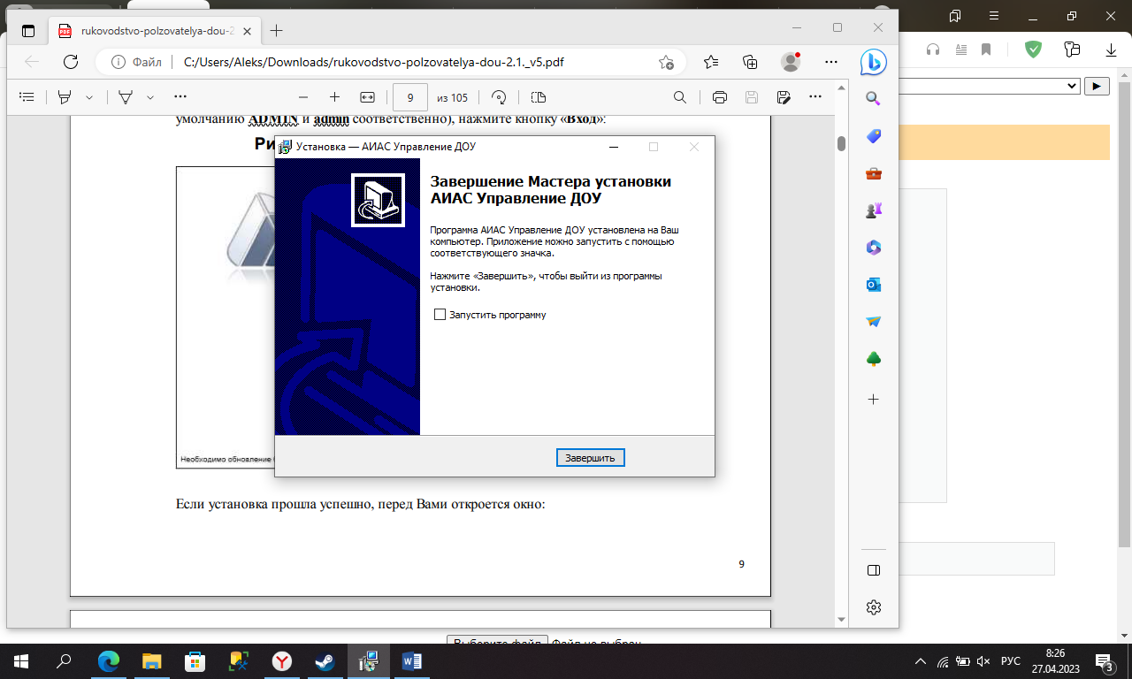

1. Изучил инструкцию

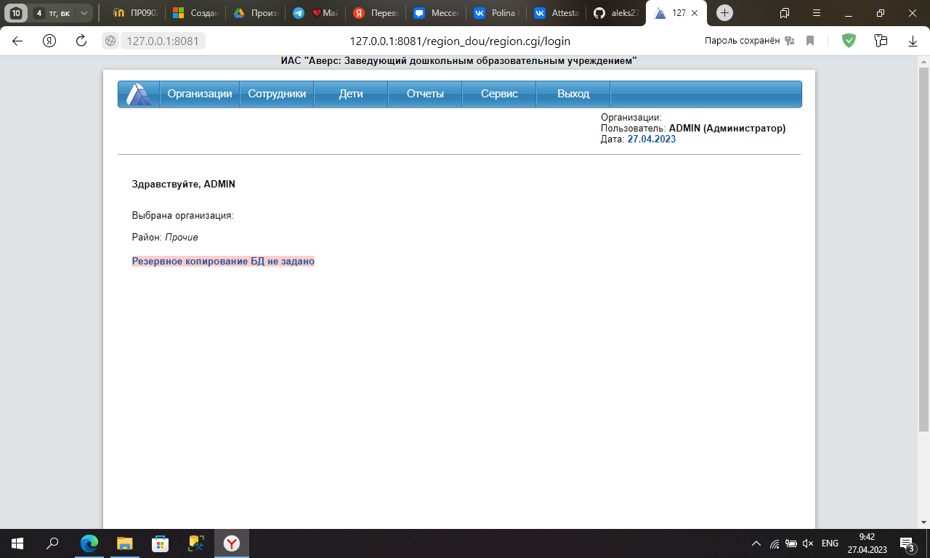

1. G
2. Резервное копирование

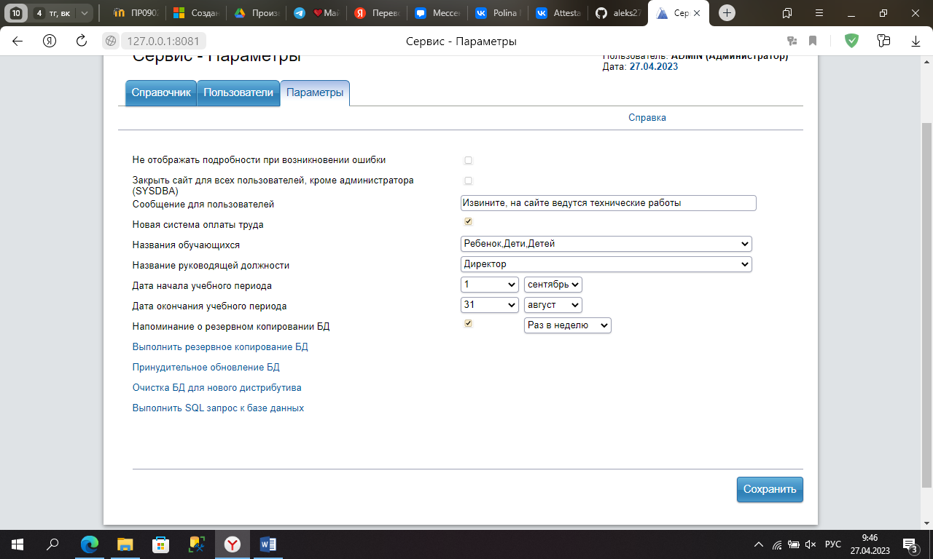

1. Добавление новой организации

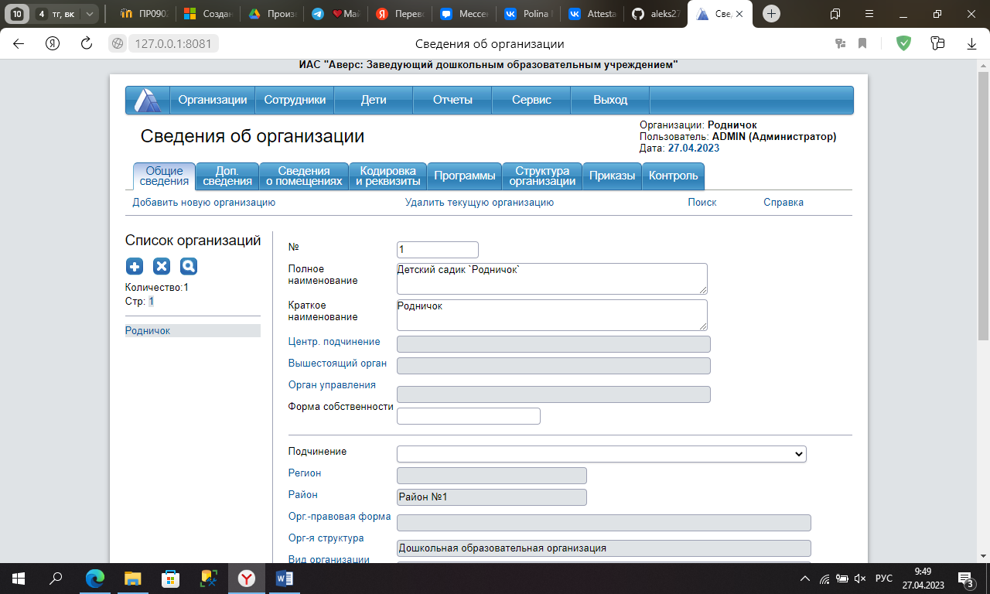

1. Добавляем новых пользователей

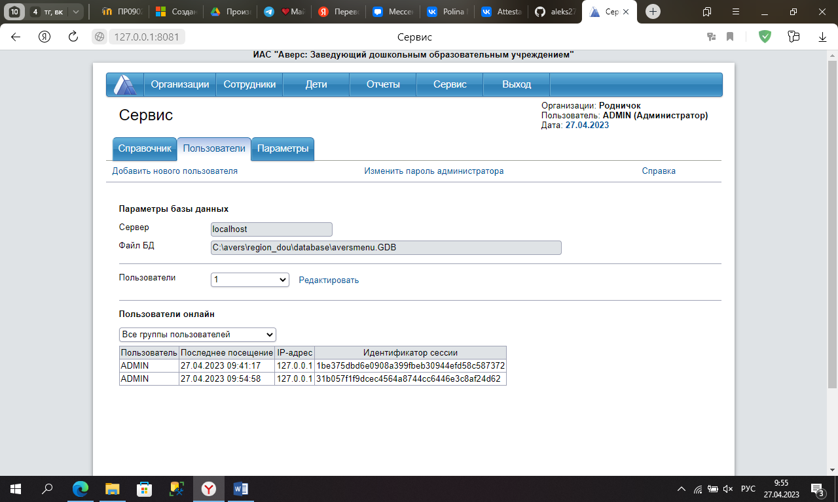

Добавил всех новых пользователей.

1. Добавил роли

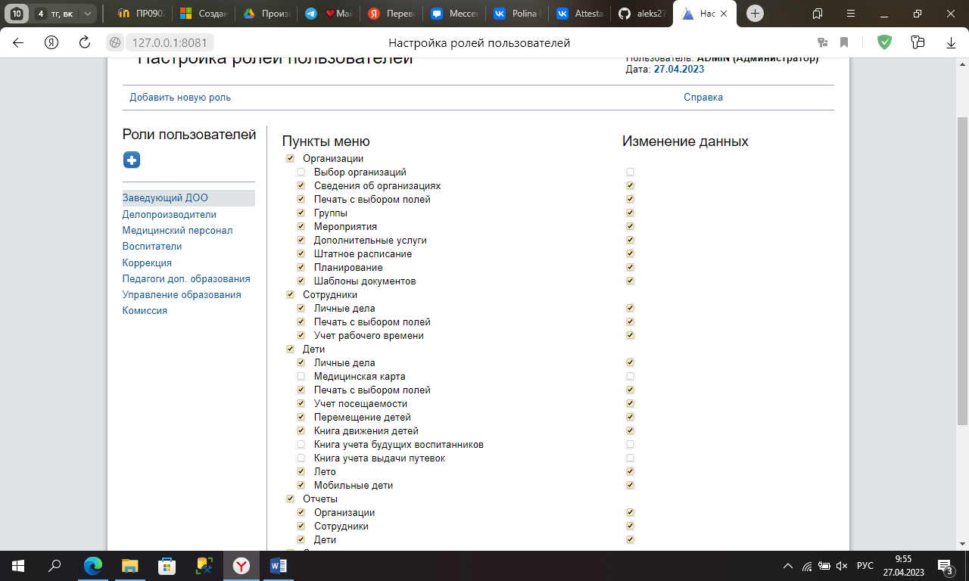

1. При добавлении группы возникла ошибка

